

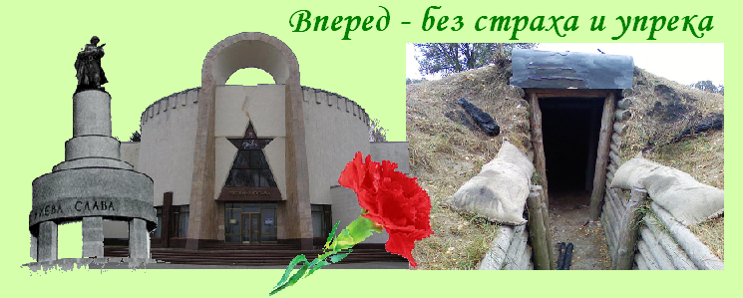
Киев – Новые Петровцы - Киев
Посадка в автобус. Выезд из Киева

Путевая информация «Киевщина в годы войны».
Это история Великой Отечественной войны от первых дней до освобождения Киева. Она вместила боль утрат и горечь поражений, слезы радости и салюты побед. Эта история началась с первых разрывов бомб 22 июня, продолжилась героической обороной Киева, страшными и мужественными страницами оккупации (Бабий Яр, подполье, матч смерти), завершилась освобождением Киева.
- Остановка около памятника Лютежскому плацдарму.
- Посещение музея-заповедника «Битва за Киев в 1943 г.» в селе Новые Петровцы.
Государственный музей-заповедник "Битва за Киев в 1943 г." воспроизводит обстановку знаменитой Лютежской военной операции по освобождению столицы Украины от немецко-фашистских захватчиков в 1943-44 гг. На площади в 9 га сохранены оборонные сооружения, блиндажи, выставлена боевая техника, работает выставка униформ и оружия. Впечатляющая диорама "Битва за Киев. Лютежский плацдарм. 1943 г." открыта в 1980 г. Ежегодно ко Дню Победы и Дню освобождения Киева на территории музея проходят театрализованные действа, которые воспроизводят бои за Киев.

Отъезд в Киев.

Стоимость тура в грн на группу:
Группа | 27+2 | 34+2 | 45+4
Стоимость в грн | 3300 | 3880 | 4870

В стоимость входит: транспортное (4 часа), экскурсионное обслуживание, страховка, оргуслуги.
В стоимость не входит: входные билеты и экскурсионные услуги в музеях.

